Práce na týden od 11.5. do 15.5.fyzika 6
Učivo přepiš do sešitu, úlohy také a spočítej, posíláte jen list a výsledek, ale mě zajímá hlavně postup, máte možnost on – line výuky pondělí 17.30 a bude-li třeba dám i další termín
Postupně si do sešitu doplň veškeré učivo, vyfoť a pošli
Opakování: výpočet + jednotka
- Kvádr má rozměry 200 mm, 250 mm, 30 cm, má hmotnost 8,5 kg. Z čeho je vyroben ?
- Vypočti hmotnost železné tyče tvaru kvádru, která má rozměry a = 4 dm b = 12 dm c = 12 mm
- Jaká je hmotnost tělesa, které je vyrobeno z mědi (hustota mědi je 8 960 kg/m³), jestliže jeho objem je 10 dm³?
- Vypočítej hustotu ledu, pokud víš, že jeho objem je 700 dm³ a hmotnost 644 kg.
- Objem lžíce rypadla je 0,5 m³, urči hmotnost písku, který nabere rypadlo, je-li hustota písku 1,5 g/cm³
- Jakou hustotu má látka, která má objem 0,053 dm³ a hmotnost 143,1 g
- Jaká je hmotnost 98 l benzínu?
- Litinový odlitek má objem 350 dm³, hustota litiny je 7 200 kg/m³ . Urči hmotnost odlitku
Převeď na požadované jednotky a podle tabulek rozhodni, o kterou látku se jedná:
látka
13,5 g/cm³ = kg/m³
650 kg/m³ = g/cm³
2,4 g/cm³ = kg/m³
1 g/cm³ = kg/m³
1,3 kg/m³ = g/cm³
19 300 kg/m³ = g/cm³
0,94 g /cm³ = kg/m³
24min/h/=
36 min/h/=
2h 6 min /h/=
Uvědom si 2,5 g/cm³ = 2500 kg/m³ vždy z nižší jednotky na vyšší násobíme 1000
Znamená 1cm³ má hmotnost 2,5 g a jednotka té samé látky 1m³ má hmotnost 2500 kg
Opakuj si, zapiš pošli
Vysvětli pojem 1 hektar Vysvětli co znamená 1 ar
Co znamená ρ = 2,7 g/cm³ základní jednotka hmotnosti
Výpočet hustoty- vzorec (i slovy) Výpočet hmotnosti – vzorec (i slovy)
Základní jednotka objemu: Základní jednotka obsahu:
Co je difúze? Co je absolutní nula?
Proč nemáme střídat teplé a studené pití?
Proč praská dřevo v ohni?
Co je součástí varné konvice, co způsobí její vypnutí?
Nové učivo
Čas značíme t (time)
Základní jednotka sekunda
fyzikální veličina, která se trvale spojitě mění, nedá se reprodukovat, pravidelně opakující se děje
převodní řada

den 24 hodina 60 min 60 s
Pamatuj:
15 min = $\frac{1}{4}$ hodiny 30 min= $\frac{1}{2}$ hodiny 20 min =$\frac{1}{3}$ hodiny 45 min = $\frac{3}{4}$ hodiny
10 min = $\frac{1}{6}$ hodiny
5 min $\frac{5}{60}$ h =$\frac{1}{12}$ h 10 min = $\frac{10}{60}$ h = $\frac{1}{6}$ h 15 min= $\frac{15}{60}$ h =$\frac{1}{4}$ h 20min=$\frac{20}{60}$ h=$\frac{1}{3}$ h
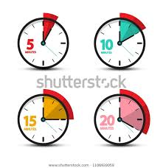
měřidla času

digitální, kyvadlové, sluneční ,

přesýpací, ručičkové
převádíme
2 h 12 min / h/ = 2,2 12:60=0,2

15 min /h/ = 0,25 h 15:60=0,25

12 s /min/ 12:60=0,2min

18 min/h/ =18:60=0,3h

Vyrob si přesýpací hodiny, sluneční hodiny, vyhlašuji soutěž o nejkrásnější, posílám několik odkazů a návod na ty co mám ve škole/viz obr/
Snad podle šablony se vám podaří složit, bylo by dobré nalepit na čtvrtku, vybarvit
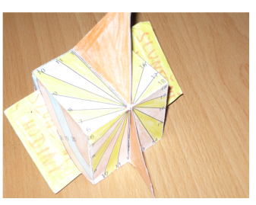
https://www.sundialzone.com/cs/
https://ceskykutil.cz/clanek-13226-vyrabime-slunecni-hodiny
https://slideplayer.cz/slide/3185907/ i hodiny přesýpací – návod

přesýpací:
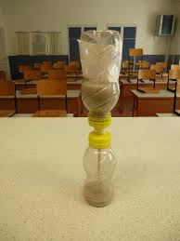 víčka spoj slep, vyvrtej malý otvor (popros rodiče), nasypej jemný písek, hrubou mouku ….
